Hello les 6ème !

J’espère que vous vous portez bien et que vous arrivez à vous occuper !
Dans les dossiers partagés de l’ENT et sur mon site, je vous mets la correction du TRAVAIL n°2. Corrigez bien en vert votre travail s’il vous plait.

Voici le TRAVAIL n°3 : The Secret Life of Pets. C’est une nouvelle leçon.
Dans votre cahier, sur une nouvelle page, noter le titre de la leçon en rouge : THE SECRET LIFE OF PETS
La fiche de travail est à imprimer et à coller dans le cahier si possible, afin de la compléter.
Si vous ne pouvez pas imprimer la fiche, dans votre cahier :
- 1) Mettre le titre de la leçon THE SECRET LIFE OF PETS
- 2) Noter le titre de la première partie en rouge : I) Vocabulary
- 3) Faire la liste des animaux en français avec le mot anglais à côté Exemple : un poisson = a fish
- 4) Puis noter en vert, la petite leçon sur les pluriels irréguliers.
- 5) Ensuite, noter le titre de la seconde partie en rouge : II) My pet
- 6) Rédiger un texte pour présenter votre animal ou un animal imaginaire.
- 7) Noter ensuite en vert le vocabulaire des adjectifs cute = mignon / ugly = moche / clever = intelligent / silly = bêbête / obedient = obéissant

Si vous n’avez pas d’animal de compagnie, je mets des images pour vous inspirer pour faire la rédaction.
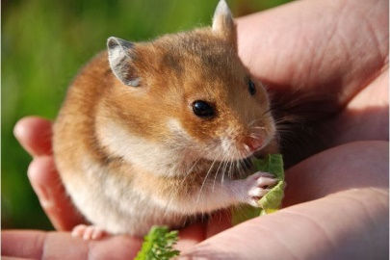
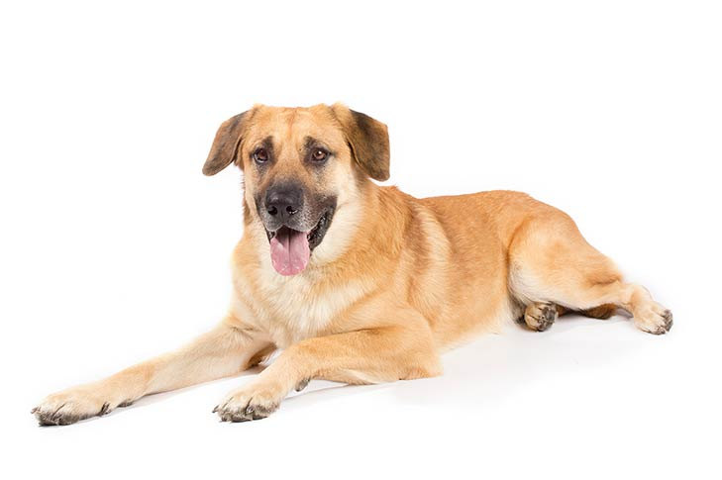
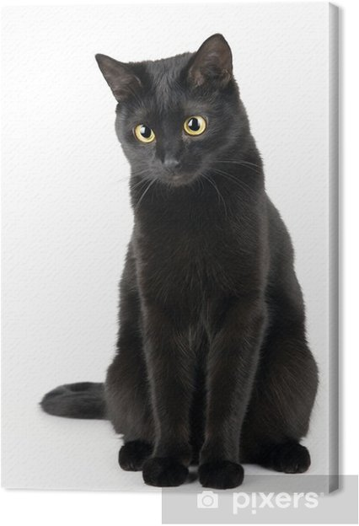
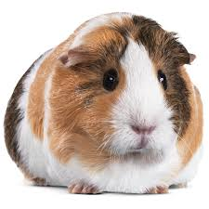

Je vous enverrai une correction type de présentation d’animal de compagnie à la fin de la semaine prochaine.

Je vous glisse également une fiche de jeux sur le vocabulaire des animaux. Cette fiche est facultative, c’est-à-dire que vous n’êtes pas obligés de la faire !

Bon courage à tous !

Mme Frémaux

